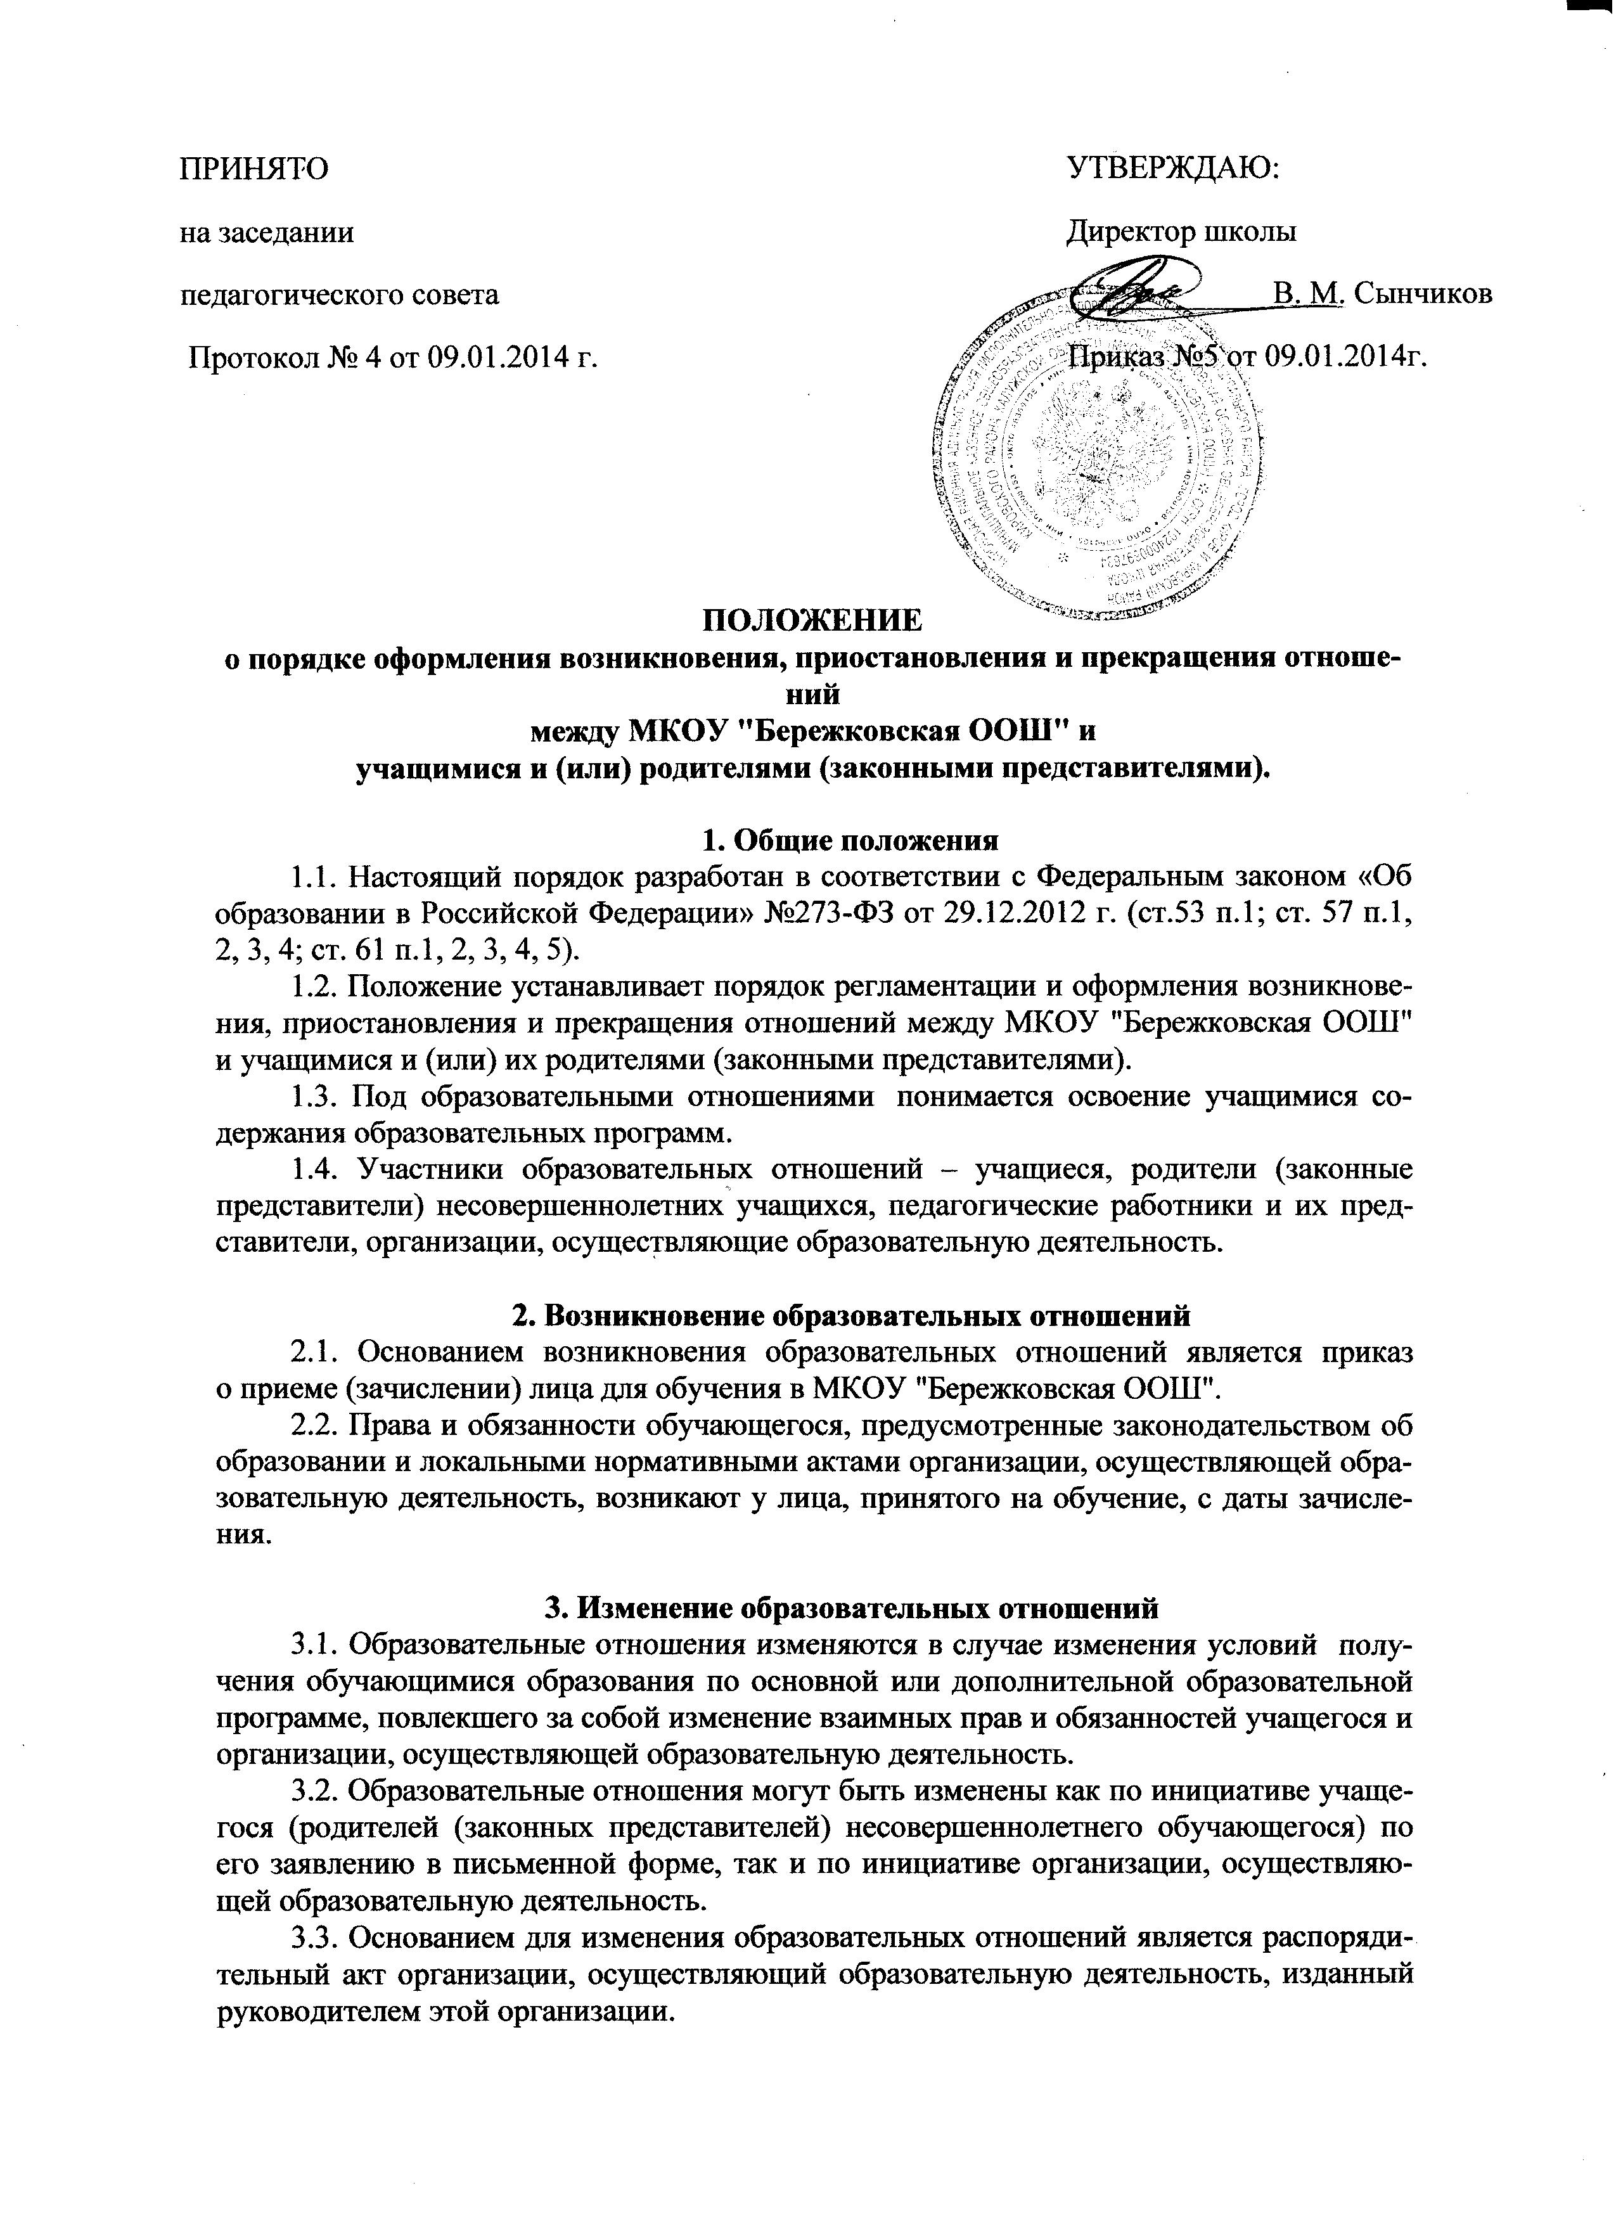
3.3. Основанием для изменения образовательных отношений является распорядительный акт организации, осуществляющий образовательную деятельность, изданный руководителем этой организации.
3.4. Права и обязанности обучающегося изменяются с даты издания распорядительного акта или с иной указанной в нем даты.

4. Прекращение образовательных отношений
4.1.Образовательные отношения прекращаются в связи с отчислением учащегося из организации, осуществляющей образовательную деятельность:
1) в связи с получением образования (завершением обучения);
2) досрочно по основаниям, установленным законодательством об образовании.
4.2. Образовательные отношения могут быть прекращены досрочно в следующих случаях:
1) по инициативе учащегося (родителей (законных представителей) несовершеннолетнего обучающегося), в том числе в случае перевода учащегося для продолжения освоения образовательной программы в другую организацию, осуществляющую образовательную деятельность;
2) по инициативе организации, осуществляющей образовательную деятельность, в случае применения к учащемуся, достигшему возраста 15 лет, отчисления как меры дисциплинарного взыскания, в случае совершения учащимся действий, грубо нарушающих ее устав, правила внутреннего распорядка, а также в случае невыполнения обучающимся обязанностей по добросовестному и ответственному освоению образовательной программы и выполнению учебного плана;
3) по обстоятельствам, не зависящим от воли учащегося (родителей (законных представителей) несовершеннолетнего обучающегося) и организации, осуществляющей образовательную деятельность, в том числе в случаях ликвидации организации, осуществляющей образовательную деятельность, аннулирования лицензии на осуществление образовательной деятельности.
4.3. Досрочное прекращение образовательных отношений по инициативе учащегося (родителей (законных представителей) несовершеннолетнего учащегося) не влечет для него каких-либо дополнительных, в том числе материальных, обязательств перед организацией, осуществляющей образовательную деятельность.
4.4. Основанием для прекращения образовательных отношений является приказ об отчислении учащегося из образовательной организации.
Права и обязанности учащегося, предусмотренные законодательством об образовании и локальными нормативными актами организации, осуществляющей образовательную деятельность, прекращаются с даты его отчисления из организации, осуществляющей образовательную деятельность.
4.5. При досрочном прекращении образовательных отношений организацией, осуществляющей образовательную деятельность, в трехдневный срок после издания распорядительного акта об отчислении учащегося отчисленному лицу выдается справка об обучении.

